**Министерство науки и высшего образования Российской Федерации**

**ФГАОУ ВО «Севастопольский государственный университет»**

**Институт информационных технологий и управления в технических процессах**

**Отчёт**

ПО ЛАБОРАТОРНОЙ РАБОТЕ №10

«БРАНДМАУЭР WINDOWS»

по дисциплине «Операционные системы»

Выполнил:

студент группы ПИ/б-18-1-о

Николенко Виктория

Проверил:

ст.пр. Шалимова Е.М.

Севастополь

2020

**10.1 Цель работы:** Ознакомиться со встроенными средствами защиты от сетевых угроз в ОС Windows 7.

**10.2 Порядок выполнения**

10.2.1 Работа с Брандмауэром Windows

10.2.2 Работа Брандмауэром Windows в режиме повышенной безопасности

**10.3 Ход работы**

10.3.1 Для того чтобы открыть брандмауэр Windows выполните следующие действия: *Пуск –>Панель управления –> Система безопасности–>Брандмауэр Windows.*

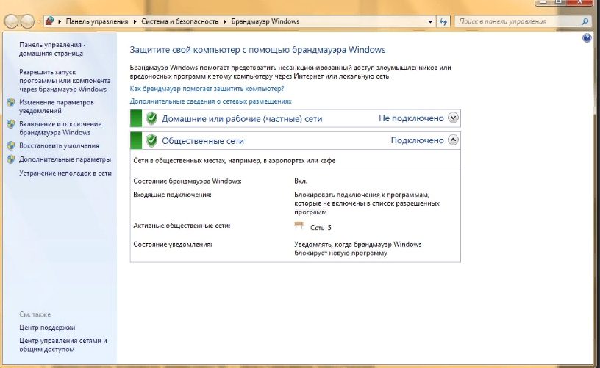

Рисунок 10.1 – Окно Брандмауэра Windows

Переход по ссылке *Разрешить запуск программы* приведёт к открытию окна *«Разрешенные программы».* Программы и службы, не блокируемые брандмауэром Windows, будут помечены флажками.

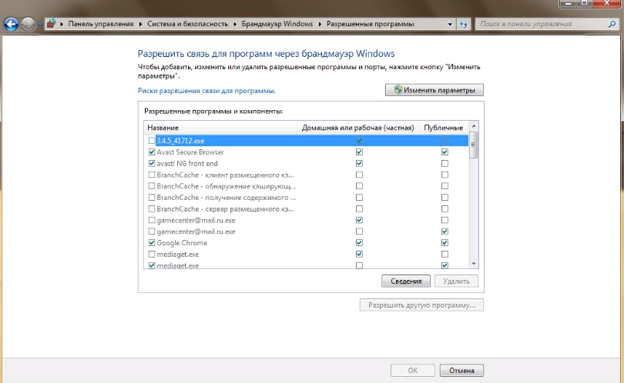

Рисунок 10.2 – Окно разрешённых программ

10.3.2 Выполним *команду Пуск > Панель управления > Администрирование > Брандмауэр Windows в режиме повышенной безопасности > Правила для входящих подключений.* Развернув окно, чтобы можно было увидеть полное имя правил для входящих подключений. Найдём «Общий доступ к файлам и принтерам (эхо-запрос – входящий трафик ICMPv4)». Щёлкнем правой кнопкой мыши, выбрать *Свойства > вкладка Дополнительно*. Нажать кнопку *Настроить.*

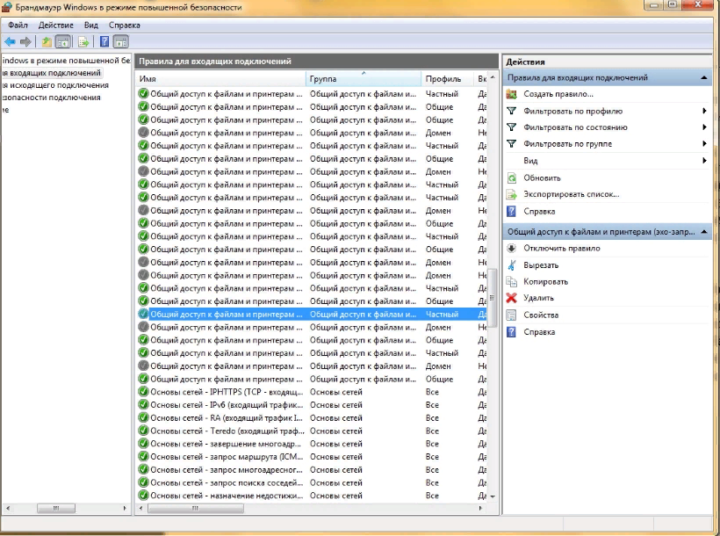

Рисунок 10.3 – Окно Брандмауэр Windows в режиме повышенной безопасности

На вкладке *«Дополнительно*» отображаются профили, используемые компьютером, а в окне *«Настройка типов интерфейсов*» отображаются различные подключения, настроенные на компьютере. Нажать кнопку ОК.

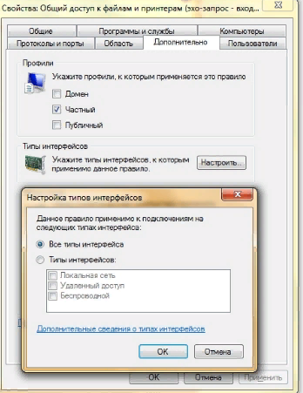

Рисунок 10.4 – Настройка типов интерфейса

Перейдём на вкладку *Программы и службы*. Откроется окно «Настройка параметров службы». Нажмём кнопку *Параметры*.

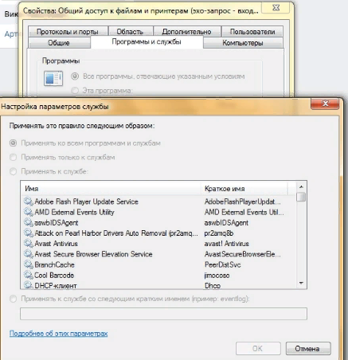

Рисунок 10.5 – Настройка параметров служб

Перейти на вкладку Протоколы и порты. Для настройки ICMP нажать кнопку Настроить. Можно будет увидеть меню, в котором настраиваются исключения ICMP

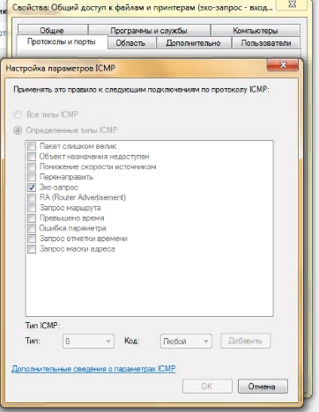

Рисунок 10.6 – Настройка параметров ICMP.

Вернёмся в окно *«Правила для входящих подключений».* На вкладке *«Действия»* с помощью команды *«Создать правило»* можно настроить параметры некоторых приложений.

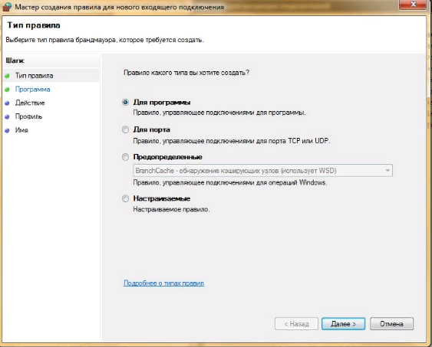

Рисунок 10.7 – Окно «Мастер создания правил»

**Вывод**

В ходе лабораторной работы ознакомились со встроенными средствами защиты от сетевых угроз в ОС Windows.Полученя навыки работы с Брандмауэром Windows и Брандмауэром Windows в режиме повышенной безопасности.